Методические рекомендации для занятий кружка

«Точка, линия, пятно».

1 занятие.

Рисуем собаку карандашом
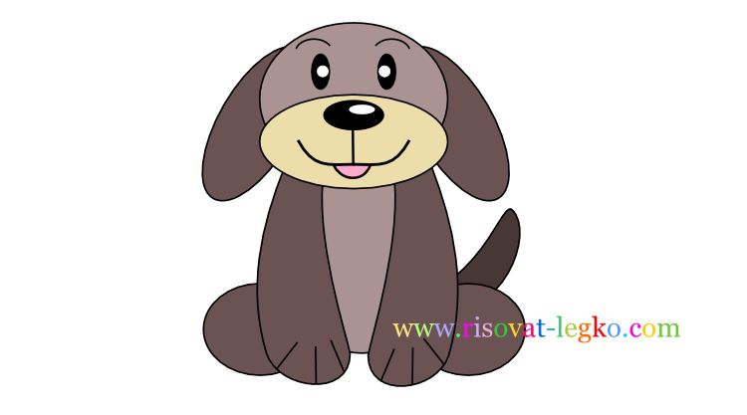
Как нарисовать собаку поэтапно простым карандашом? Пройдите этот простой урок рисования симпатичной собачки и разукрасьте рисунок красивыми яркими цветами! Может показаться, что урок сложный, но это не так. Главное внимательно следить за каждым этапом рисования.
Сначала нарисуйте овал, чуть выше середины листа. Начнем рисовать собаку с ее мордочки.
На втором этапе следует потрудиться чуть больше. Нужно будет нарисовать голову собачки и ее уши. Как это сделать? Смотрите внимательно рисунок второго этапа урока.
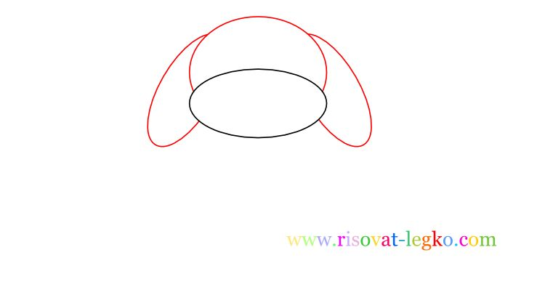
На следующем этапе нужно нарисовать две лапки животного. Лапки внизу будут чуть толще. Нужно также на каждой лапке нарисовать по три линии, разделяющие пальцы собаки.
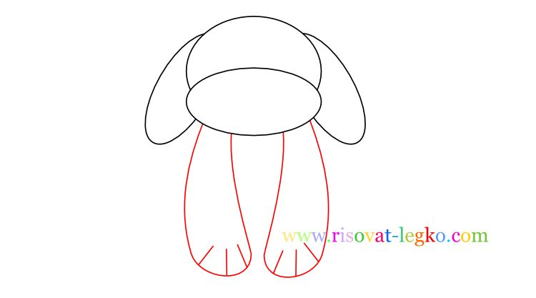
Идем дальше и рисуем полукругами, как на рисунке, задние лапки собачки. Это совсем несложно, всего пару линий.
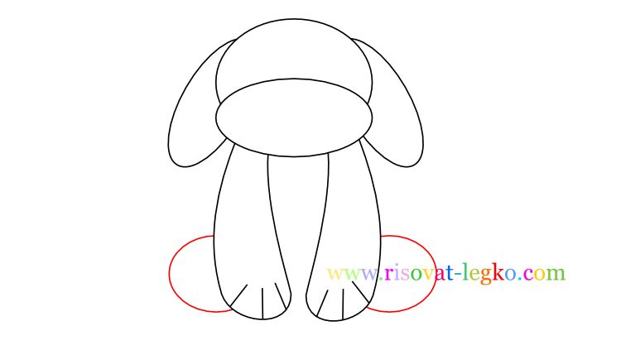
Далее нарисуйте симпатичный хвост, и соедините короткой линией туловища передние лапки. Силуэт нашей собачки полностью нарисован.
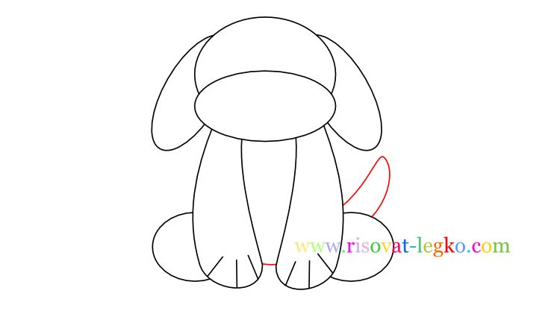
В уроке как нарисовать собаку для детей карандашом, нам осталось всего лишь поработать над мордочкой животного. Нужно прорисовать глаза, нос, брови, и нарисовать улыбку.
\ Начнем прорисовку мордочки с глаз – глаза нарисуйте в форме овала, оставив посередине белые кружочки. Над глазами нарисуйте по одной изогнутой линии.
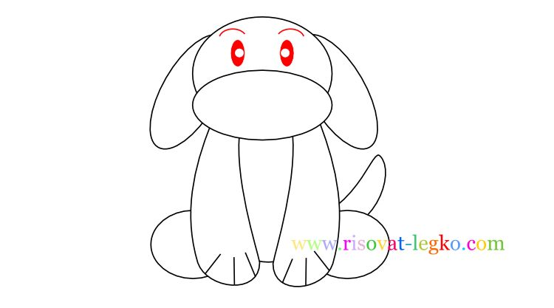
Далее следует нарисовать нос и симпатичную улыбку собачки. Нос можно полностью не разукрашивать, а оставить место для блика. Так рисунок животного будет выглядеть заметно красивее.
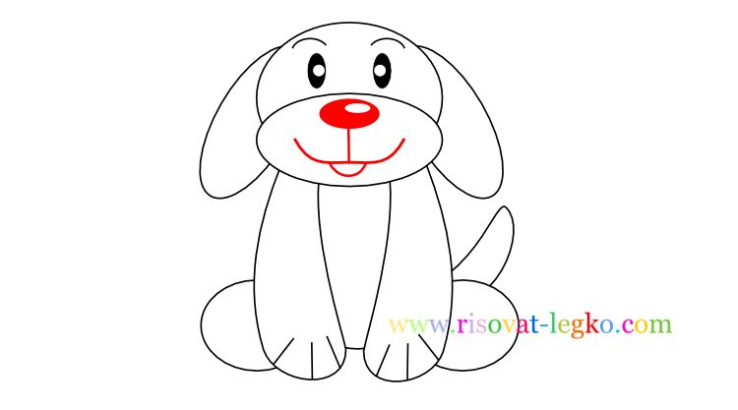
Вам понравилось рисовать собачку по этому уроку? Разукрашивайте рисунок яркими цветами, и рисуйте ещё!

2 способ (более сложный) как нарисовать собаку карандашом.
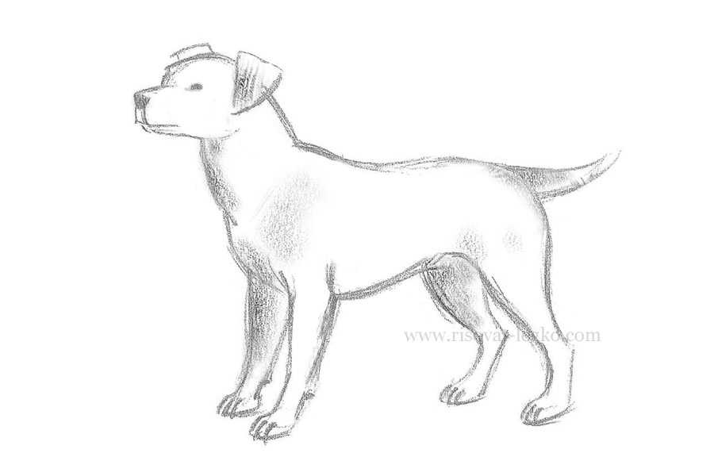
Вы любите собак? Если да, то этот урок как нарисовать собаку карандашом поэтапно именно для вас. Но что нужно чтобы рисунки собак получались красивыми? В первую, очередь нужно обращать внимание на ровный силуэт животного. Но, обо всем по порядку в уроке рисования собаки простым карандашом.
Существует несколько способов правильного построения силуэта животных. Это может быть схема с геометрическими фигурами, а может быть и рисование «на глаз». Стоит всегда пробовать разные способы рисования, и выбирать – каким способом вам рисовать легче. В этом уроке мы будем рисовать собаку «на глаз».
Возьмите всего один простой карандаш, например «5В», ластик и лист бумаги. Это все что вам нужно на начальном этапе: карандаш, ластик, бумага — ничего лишнего.
Чуть отступив сверху листа, начинаем рисование собаки с головы. Как видите на рисунке первого этапа – это линии головы, морда собаки и нос.
Добавляем животному уши и глаз. Я ничего детально не прорисовываю, а просто рисую линии.
Идем дальше, начиная рисовать шею. Верхняя линия шеи начинается примерно посередине уха, и переходит в линию спины. Всю линию спины мы нарисуем на следующем этапе, а пока оставим так.
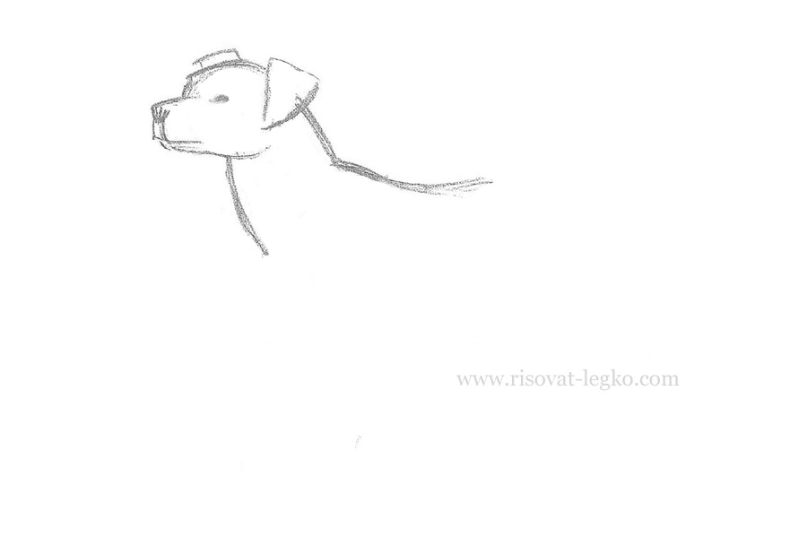
Далее нужно определить длину спины собаки, и толщину ее туловища. Продолжите линию спины, обратив внимание на то, что посередине она чуть «прогибается».
Дальше проведите короткую линию живота. Если вы видите, что на вашем рисунке собака не сильно толстая или не сильно худая – можно продолжать далее. Идеальной формы добиться сложно, ориентируйтесь на «примерно».
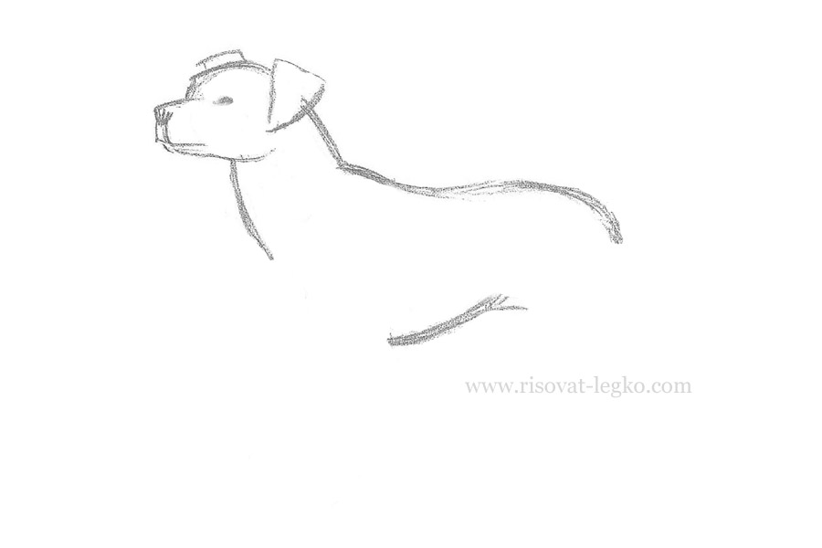
Толщина туловища будет хорошо видна уже на этом этапе, когда вы дорисуете линию груди и бедро собаки.
Если вы видите, что у вас собака толстая или худая – исправьте. Проявите терпение, и добивайтесь хорошего результата.
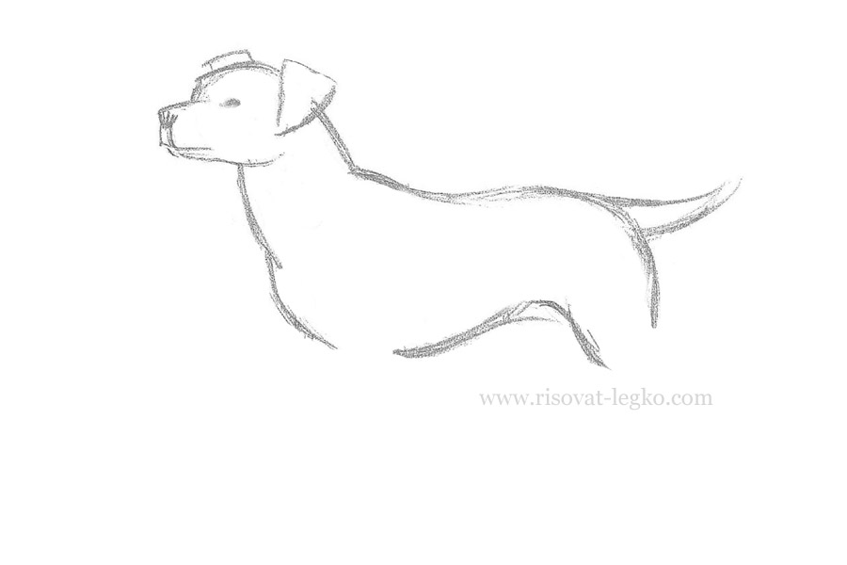
Теперь можно переходить к рисованию лап. Нужно обращать внимание на их толщину. Сделайте набросок лап, затем посмотрите все ли хорошо. Если все нормально, то продолжайте рисовать.
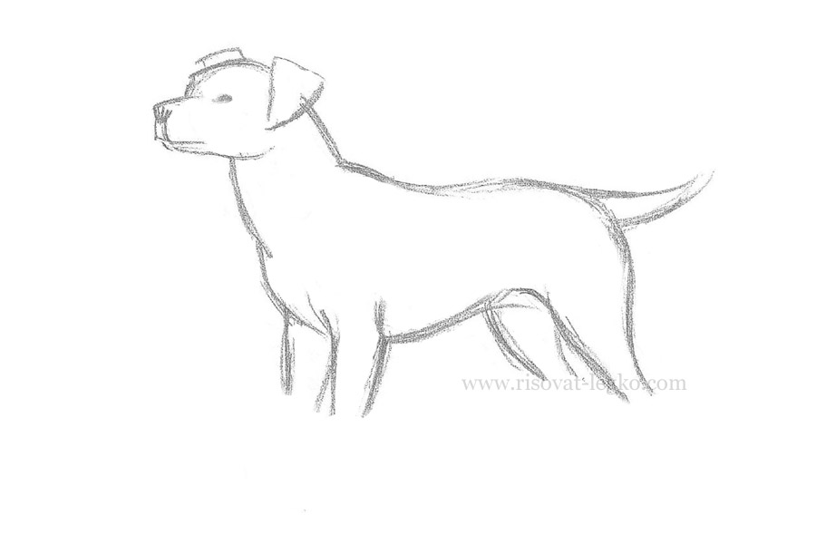
Дорисуйте лапы животного, обращая внимание на их правильную длину.
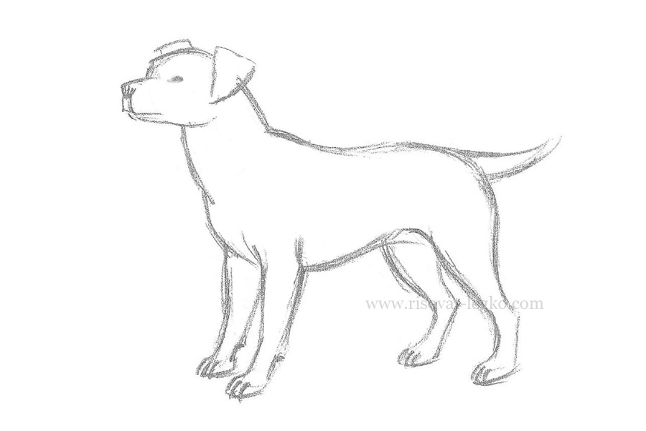
Снова посмотрите на рисунок, «просканируйте» его глазами, чтобы в целом все было гармонично. Очень важно научиться рисовать силуэты, ведь когда силуэт нарисован криво, ни одна штриховка, ни одна детальная прорисовка не сможет его спасти.

2 занятие. Рисуем кошку карандашом
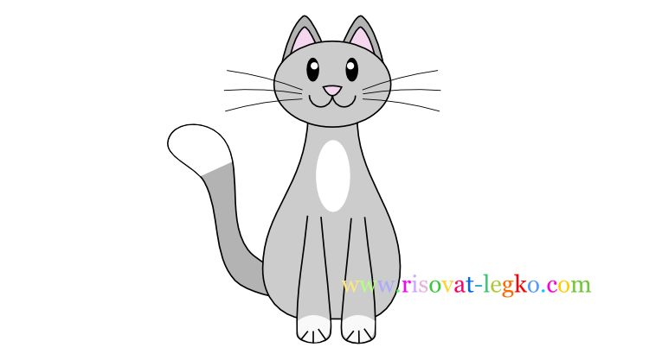
Чуть отступив сверху листа, начнем рисовать кошку с головы – нарисуем голову кошки овальной формы. Фигурная линейка с овалами и кругами разных размеров очень бы помогла вам в рисовании.
На втором этапе нарисуем домашнему животному уши. В середине каждого уха, нарисуйте точно такую же форму, только чуть меньше.
Далее следует нарисовать две линии туловища. Как видите на рисунке ниже, туловище утолщается внизу. Постарайтесь сделать линии плавными. Я не стал замыкать линии, чтобы оставить место для передних лап кошки.
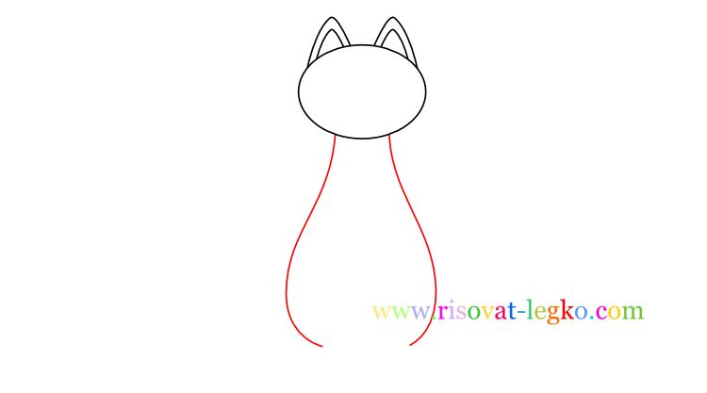
На четвертом этапе рисуем кошке две передние лапы, с короткими линиями, разделяющими пальцы кошки. Их по три на каждой лапке.
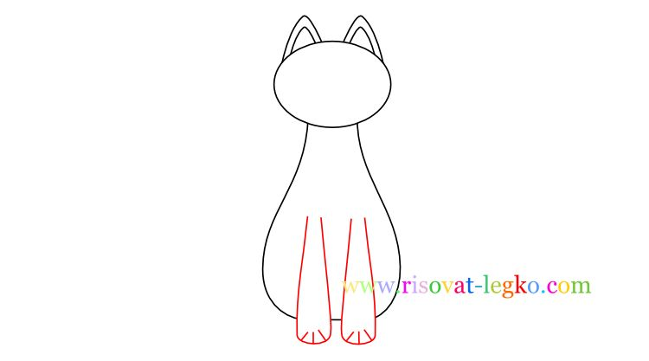
Теперь следует прорисовать мордочку кошки. Нарисуйте глаза в форме овалов, нос, щечки, и усы. Если получится, нарисуйте усы кошке длинными и чуть изогнутыми.
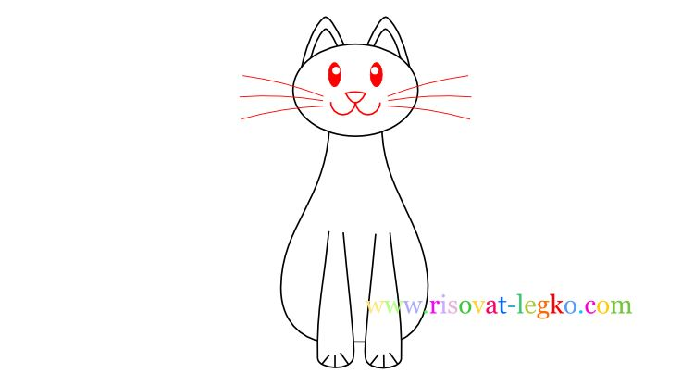
На последнем этапе нужно нарисовать кошке красивый пушистый хвост. Вернее сначала нарисовать его контуры, а затем разукрашивая, сделать его красивым и пушистым.
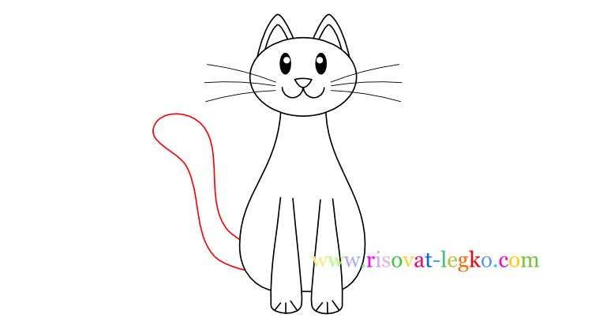

2 способ (более сложный) как нарисовать кота поэтапно простым карандашом
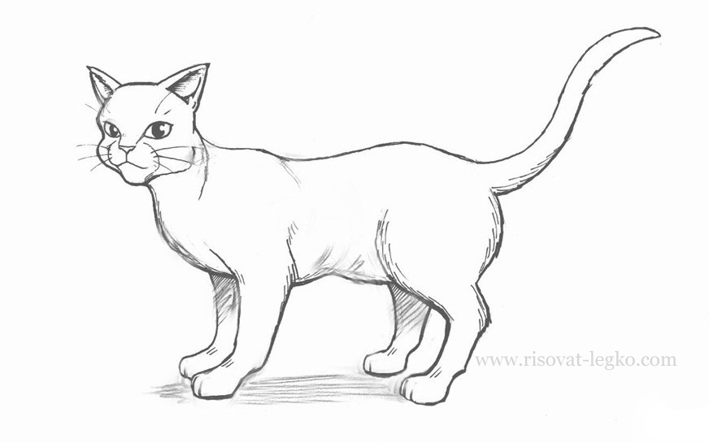
В этом уроке как нарисовать кота поэтапно карандашом, я попробую показать и рассказать о рисовании силуэта кота. Ведь для того чтобы научиться рисовать кота, нужно, для начала, научиться рисовать его силуэт. Будем рисовать сначала простым карандашом, а затем закрепим результат черным маркером.
Итак, начнем урок как нарисовать кота. Берем простой мягкий карандаш какой-то одной маркировки «3В», «4В» или «5В» и проводим несколько легких линий. Обозначаем голову, изгиб туловища и лапы.
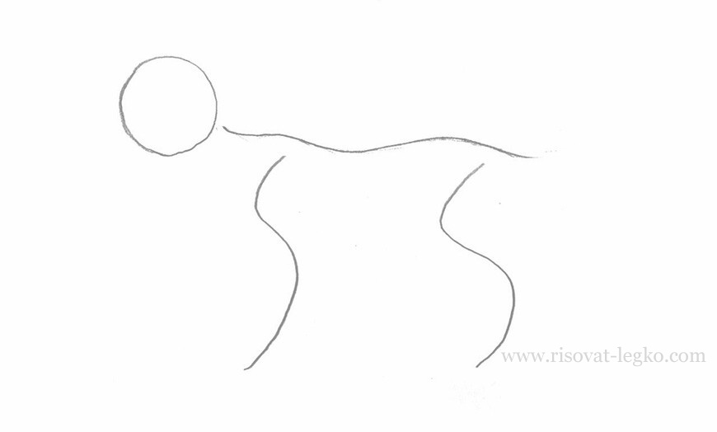
Когда вы обозначили «примерное» расположении лап, головы и туловища, можно сразу попробовать построить и весь силуэт кота. Вы видите на рисунке ниже как правильно это сделать. При помощи двух кругов, которые мы потом удалим ластиком, нарисуйте силуэт туловища кота. Следите за тем, чтобы туловище было не слишком худым или толстым. Добавьте вторую пару лап на заднем плане и линию хвоста. Не спешите, и внимательно поработайте именно над этим этапом урока как нарисовать кота.
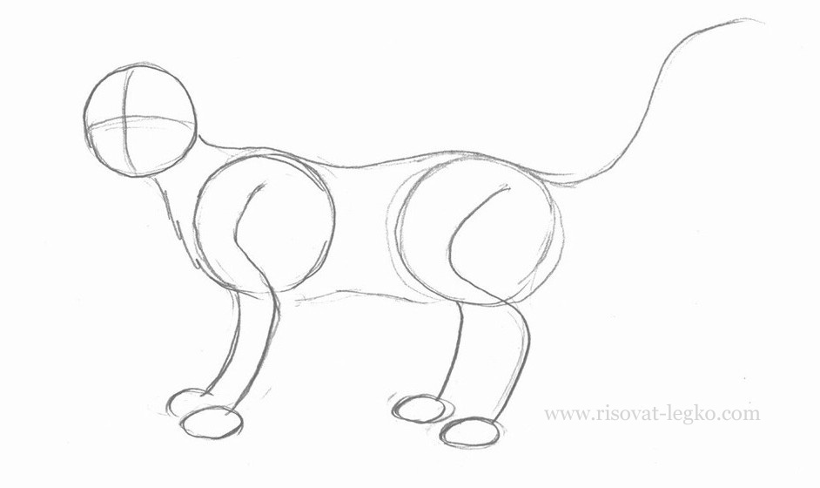
Построив правильно туловище, можно обрисовать линии лап, нарисовать хвост и уши. Этот этап тоже очень важен поэтому, не спешите и рисуйте внимательно.
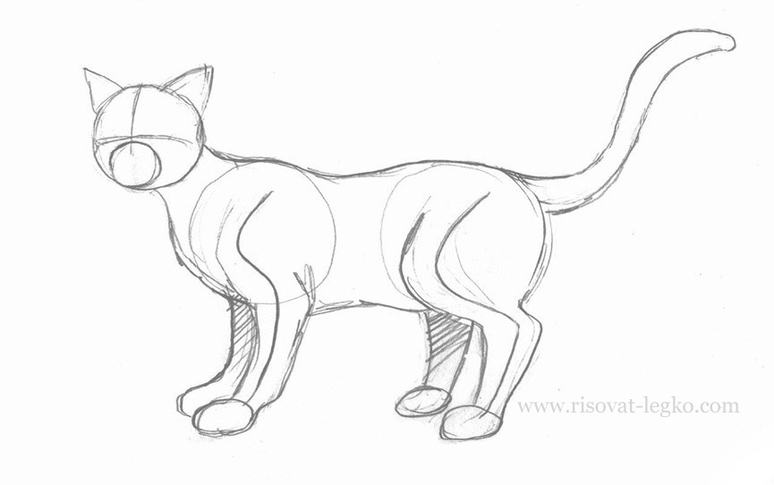
Ну вот, после двух самых важных этапов у нас готов силуэт кота! Лишние линии и круги можно удалять при помощи ластика. После силуэта нужно поработать над мордочкой кота.
Продолжая рисовать дальше, в уроке как нарисовать кота поэтапно — посмотрите на рисунок в целом, и где нужно подрисуйте, или поправьте рисунок кота.
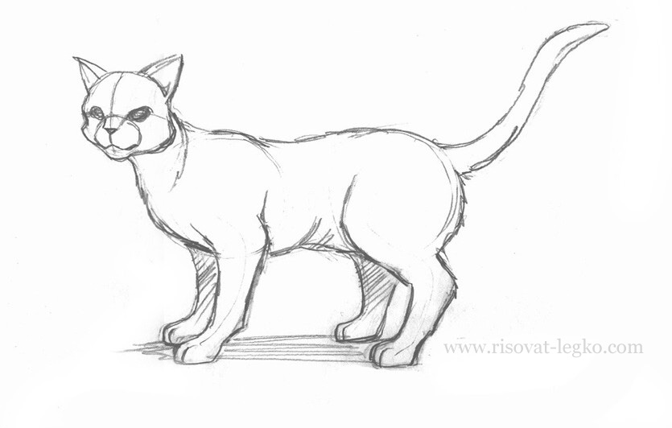
Я теперь закрепляю результат черным маркером – все, что не нужно удаляю ластиком, а весь силуэт обвожу маркером черного цвета.
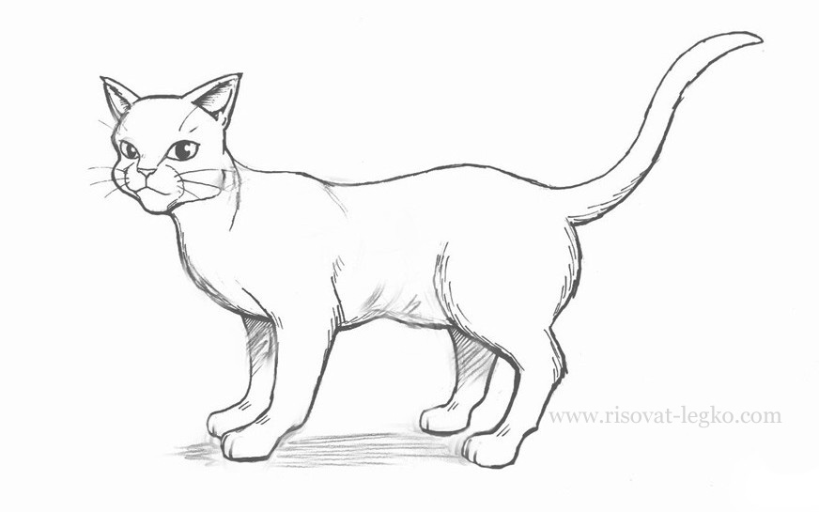
Научившись рисовать силуэт кота, вы сможете продолжить рисунок сами, разукрасив его так, как вам хочется.

3 занятие. Рисуем попугая
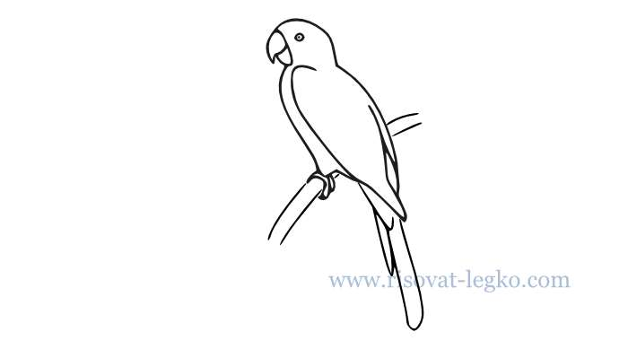
Отступив сверху листа, нарисуйте клюв и линию головы попугая – это абсолютно несложно. Линия головы опускается чуть ниже клюва.
Следующий этап рисования попугая будет самым быстрым и легким. Добавьте попугаю глаз и нижнюю часть клюва.
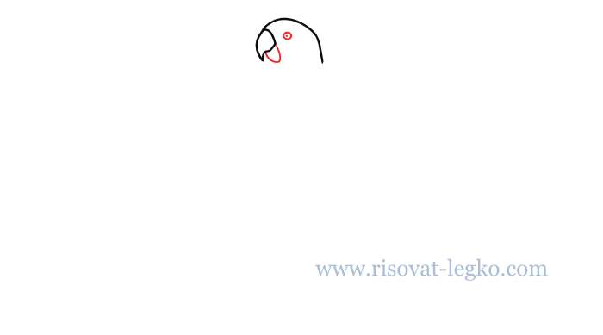
Теперь переходим к рисованию туловища попугая. Двумя линиями, идущими от головы и клюва птицы, нарисуйте спину и грудь попугая. Линия спины чуть длиннее. Как одна, так и другая линия будут чуть изогнутыми.
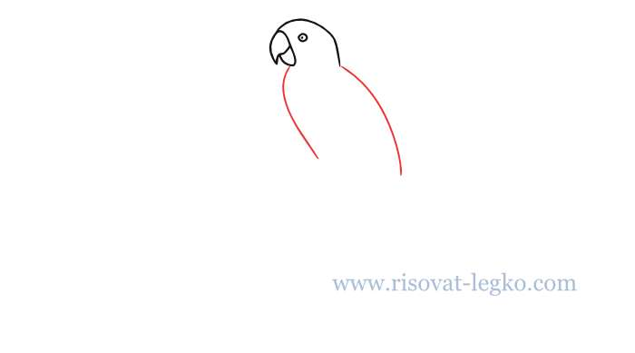
На следующем этапе нужно постараться нарисовать крыло птицы. Крыло состоит из нескольких линий, поэтому будьте внимательны, и внимательно смотрите рисунок этого этапа рисования.
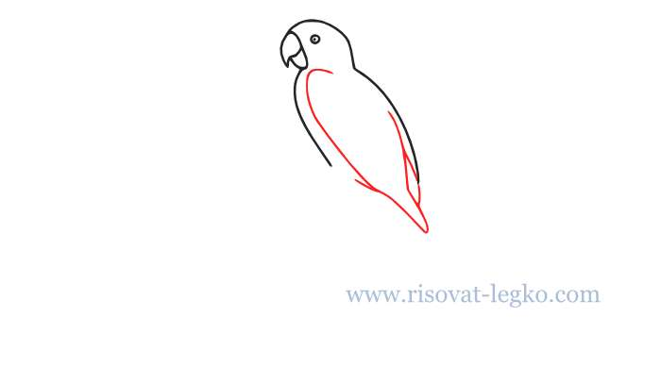
Надеюсь, вы справились с предыдущим этапом. Идем дальше и рисуем попугаю лапы с когтями.
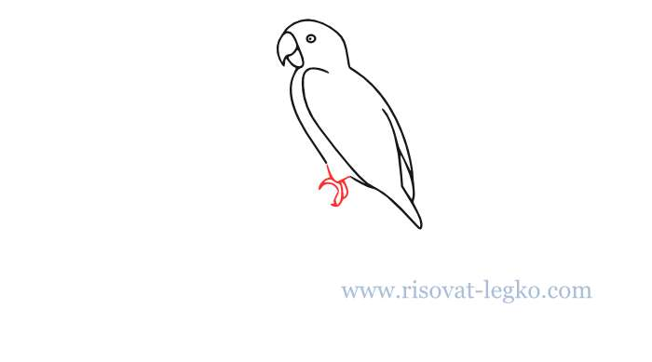
Нам остался всего один этап – нарисовать ветку, на которой сидит попугай. Также не забудьте нарисовать попугаю хвост! Все, красивая и самая умная птица нарисована!
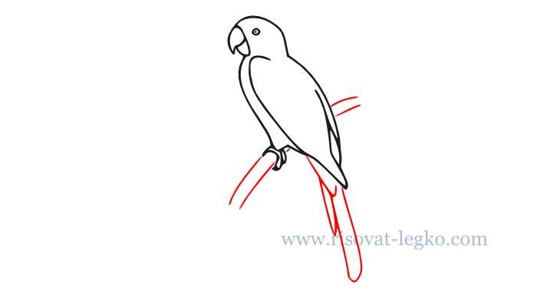

2 способ как нарисовать птицу поэтапно карандашом.
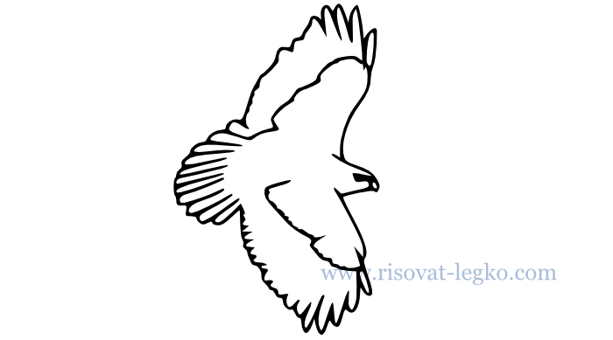
Пройдя этот урок как нарисовать птицу поэтапно карандашом, вы сможете в дальнейшем, без особых трудностей рисовать птиц летящих в воздухе. Для удобства, каждый новый этап рисования обозначен красным цветом.
Все что вам нужно, для рисования птицы – простой карандаш и ластик. Чтобы разукрасить рисунок, вам нужны будут цветные карандаши или какие-то другие материалы для рисования, например, фломастеры, акварельные краски, маркеры и т.д.
Начните рисование птицы, летящей в воздухе, с рисования линий головы. Если вы рисуете орла, то на кончике клюва нужно нарисовать маленький загиб.
Далее нарисуйте очертания глаза и отделите клюв птицы. Можно не детализировать рисунок, ведь птица летит высоко в небе, и нам вряд ли будет полностью виден ее глаз. Смотрите на рисунок ниже, этого этапа рисования.
На следующем этапе переходите к рисованию крыльев. Первым нарисуйте крыло, «смотрящее» вниз. Сделайте его объемным.
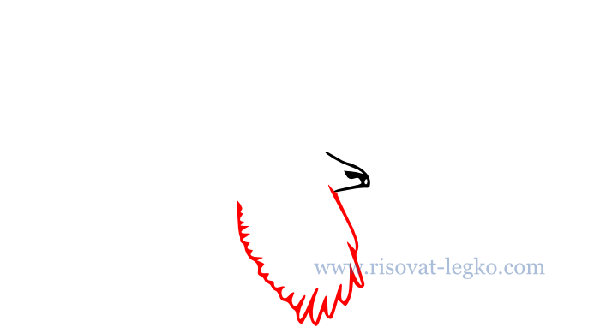
Точно также нарисуйте второе крыло, «смотрящее» вверх.
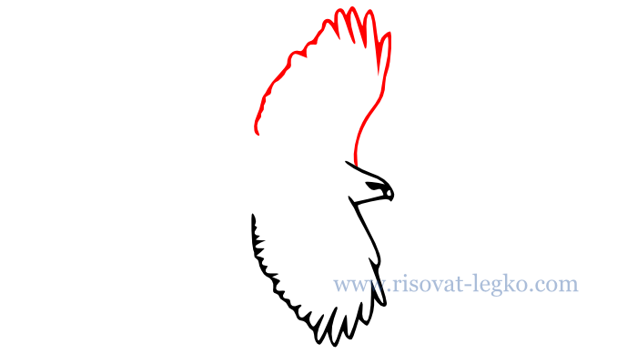
Следующий этап – рисование хвоста птицы. У летящей птицы хвост полностью расправлен, обратите на это внимание при рисовании хвоста.
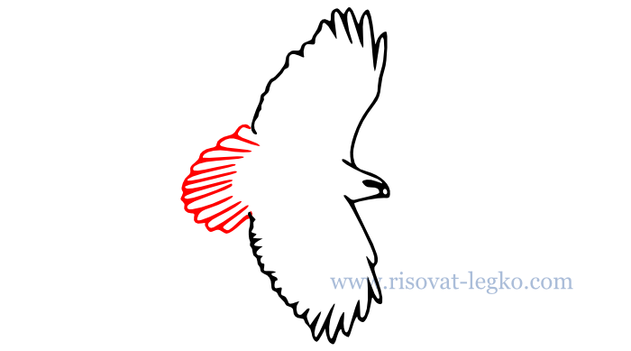
В уроке как нарисовать птицу поэтапно карандашом осталось только нарисовать линии, отделяющие перья на концах крыльев.
Посмотрите на рисунок ниже – нарисовать эти линии совсем не сложно. Рисуйте сначала одну линию…
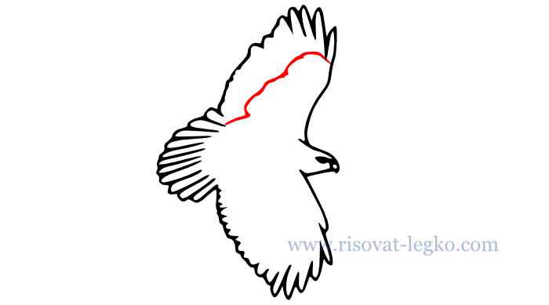
…затем другую линию.
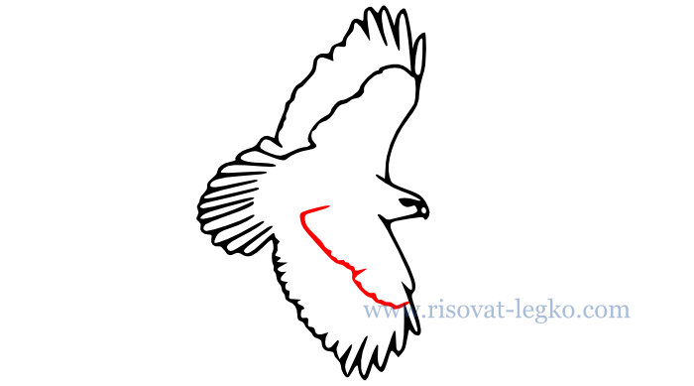
Птица, летящая в воздухе, легко нарисована! Я надеюсь, теперь вы сможете рисовать птиц, без особых трудностей. Чтобы рисунок был еще красивее – разукрасьте его простыми или цветными карандашами, а можно красками или фломастерами

4 занятие. Рисуем бабочку.
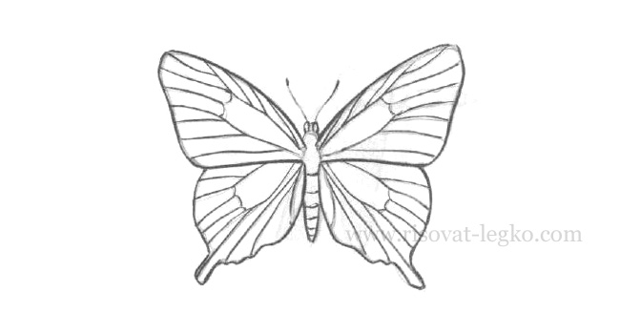
Начнем с построения тельца бабочки. Рисуйте мягким карандашом (В), чтобы была возможность исправить рисунок ластиком, если что-то в рисунке пойдет не так. Посередине листа нарисуйте тельце бабочки – это совсем не сложно.
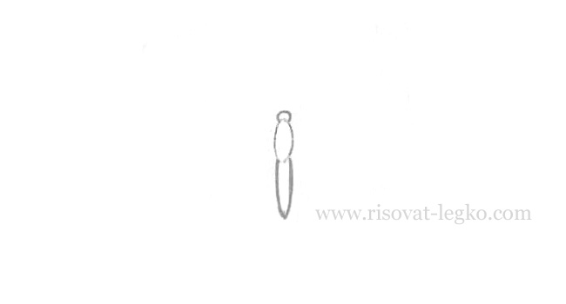
На втором этапе примерно от середины тельца бабочки проведите две линии в разные стороны. Эти линии можно сделать чуть изогнутыми.
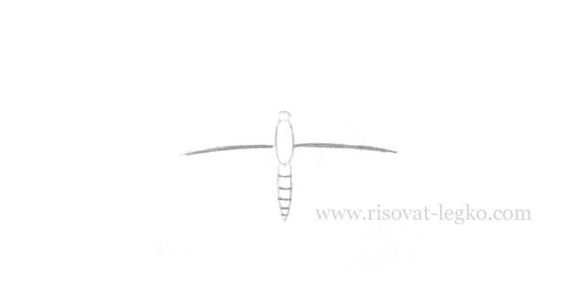
Далее попробуйте нарисовать верхнюю часть крыльев. Следите, чтобы правое и левое крыло были одинаковой ширины и длины. Если вам тяжело определять «на глаз» — используйте линейку.
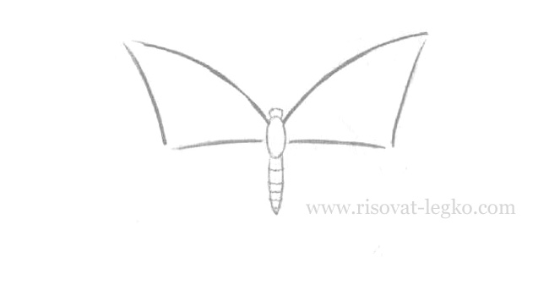
Переходим к рисованию нижних частей крыльев. Нарисуйте две линии, при помощи которых вы сможете нарисовать правильную форму нижних частей крыльев. Опять же, можете использовать линейку, чтобы не ошибиться с шириной правого и левого крыла.
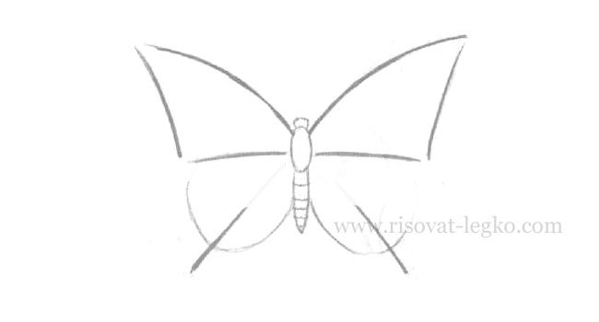
Теперь следует самый трудный этап рисования этого урока. Во-первых, нужно соединить и вывести форму нижней половины крыльев. Во-вторых, нужно сгладить все углы крыльев. Не спешите, стирайте кончики острых углов и сглаживайте крылья.
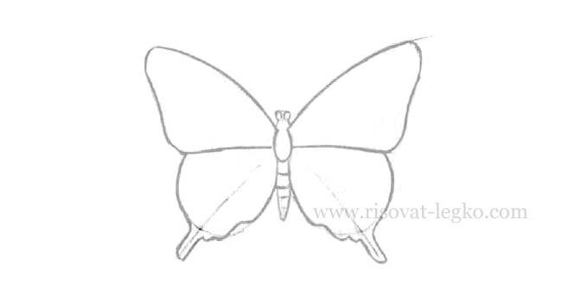
Если у вас все получилось – удалите ластиком все лишние линии с бумаги и наведите рисунок, подправьте неточности.
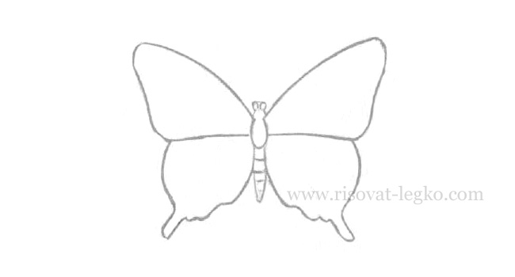
В уроке как нарисовать бабочку карандашом поэтапно вам остается только нарисовать узоры на крылья бабочки и красиво их разукрасить.
Как я говорил в других уроках по рисованию бабочки – самое главное правильно и ровно нарисовать крылья. Постарайтесь уделить этому моменту достаточное количество времени

5 занятие. Рисуем цветы.
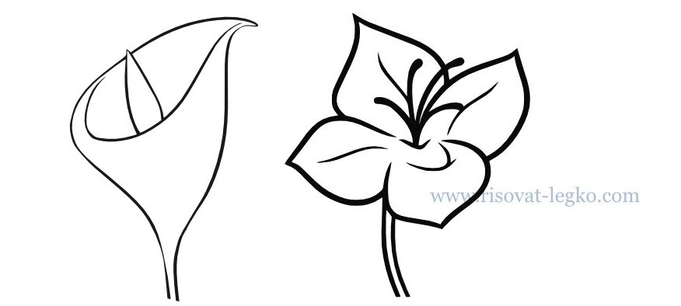
Несмотря на то, что некоторые цветы рисовать довольно легко, для тех, кто только взял в руки карандаш, рисование цветов — это очень сложное задание. Здесь я постараюсь показать, как нарисовать цветы поэтапно. Надеюсь, пару способов для начинающих помогут решить это сложное задание – рисование цветов.
Как обычно, для рисования контуров цветка берем только самое необходимое: простой карандаш, бумагу и ластик.
Рисуем длинную изогнутую линию, пересекающую всю ширину листа.
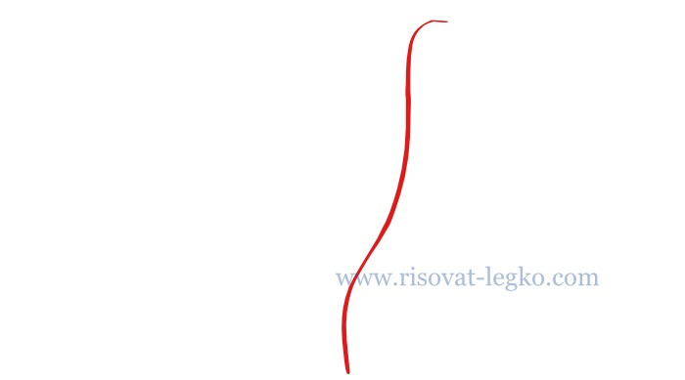
К уже нарисованной линии добавляем вторую. Обратите внимание, что вы рисуете бутон цветка поэтому, нельзя сделать бутон слишком маленьким и худым. Следите за правильными пропорциями цветка.
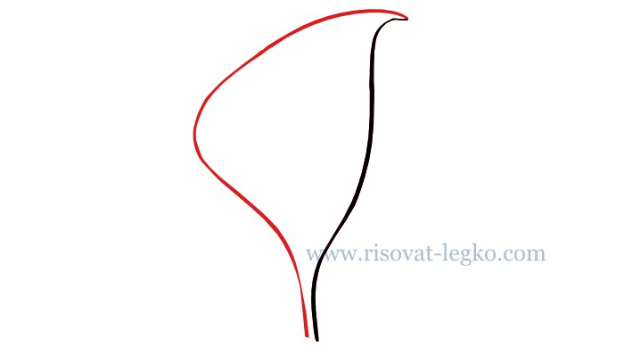
Осталось только провести еще одну линию бутона цветка, и нарисовать его серединку – все, цветок нарисован всего в три этапа!
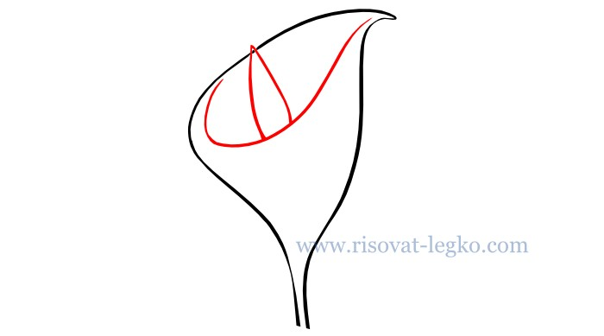
Первый способ как нарисовать цветы закончен, смотрим второй.

Как нарисовать цветы №2
Итак, второй способ – нарисуйте для начала пару нижних лепестков. Обратите внимание, что в серединке лепестки утолщаются, и имеют чуть заостренные края.
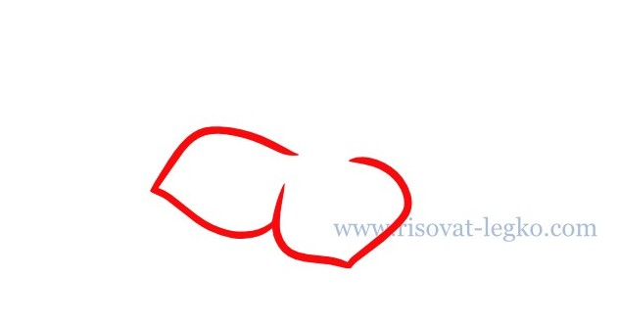
Дальше нарисуем еще два верхних лепестка. Они имеют точно такие же формы, как и два нижних лепестка. Постарайтесь, чтобы цветок занимал всю ширину листа. Не рисуйте цветок маленьким.
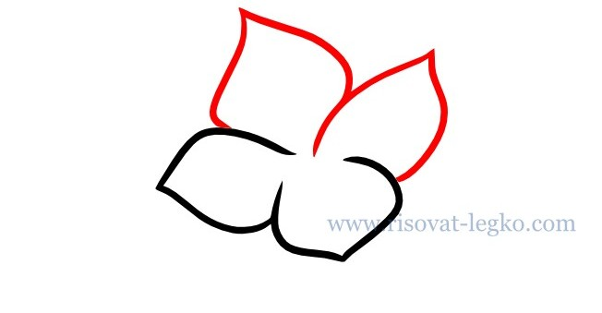
Ну и закончим рисунок, нарисовав серединку цветка.
Рисуем розу карандашом.
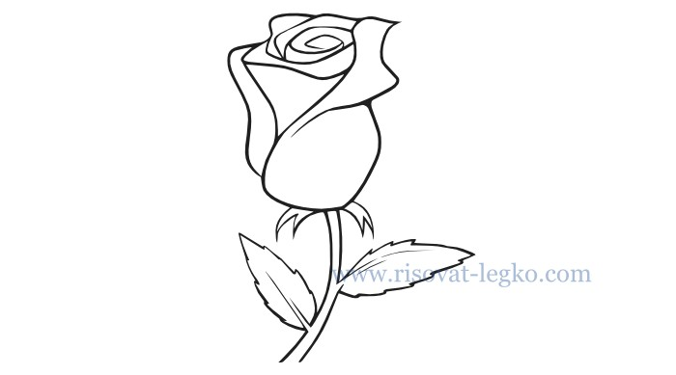
Урок из серии простых уроков рисования королевы цветов – как нарисовать розу карандашом поэтапно. Он будет чуть посложнее предыдущего, но если внимательно рисовать, легко сможете справиться с заданием.
Я делаю такие простые уроки рисования для того, чтобы вы могли потренироваться, взяв только простой карандаш, ластик и лист бумаги. После таких простых уроков, в дальнейшем, вам будет намного легче делать наброски. Итак, начнем рисование.
Попробуйте повторить у себя на бумаге следующие линии, обозначенные красным цветом на первом рисунке. Не торопитесь, если что-то не выходит, исправьте ластиком и нарисуйте линию снова.
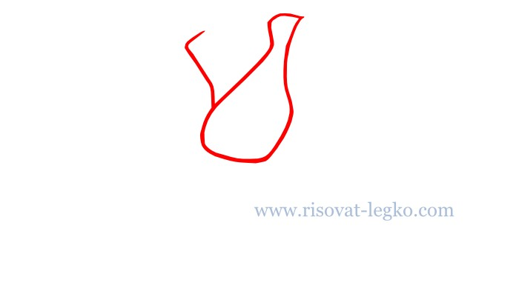
Продолжим рисование бутона цветка, и на втором этапе снова попробуйте повторить линии лепестков, у себя на бумаге.
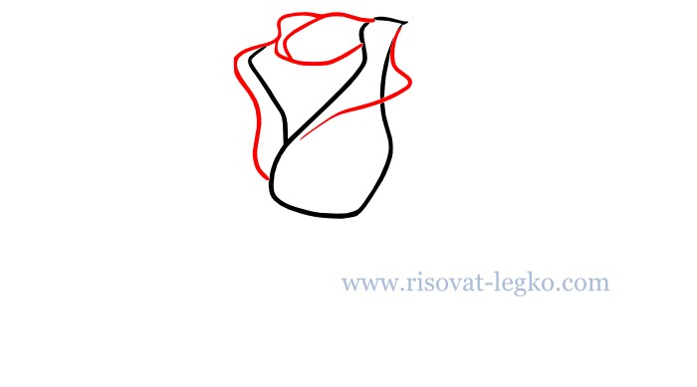
Идем дальше, и теперь следует нарисовать линию стебля, а дальше снова добавить пару линий лепестков на бутоне розы.
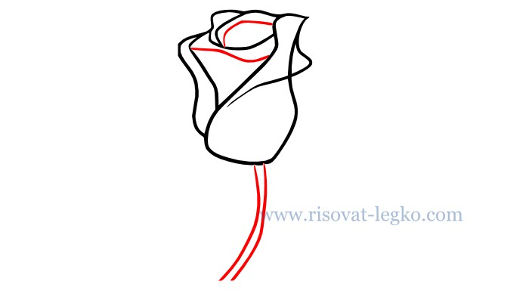
Закончить рисование бутона следует закрученной линией в середине.
Закончите рисунок розы, нарисовав листья. Листья розы с зубчатыми краями.
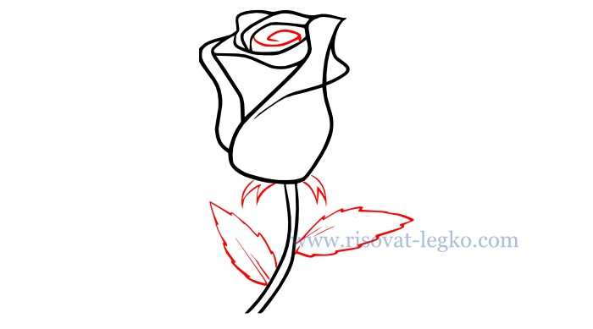

6 занятие. Рисуем розу цветными карандашами.
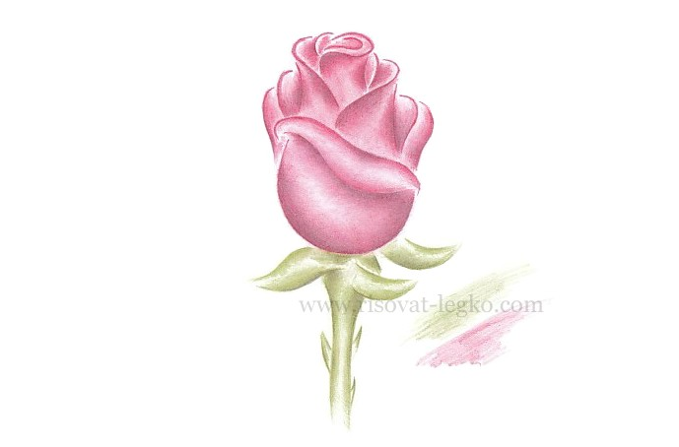
Следующий урок как рисовать розу поэтапно для тех, кто только начинает рисовать. Он очень легкий и я уверен, что с ним может справиться любой. Итак, нужны три карандаша: зеленый, красный и черный (или простой карандаш) для затемнения и придания объема.
Кстати, научиться красиво рисовать розу хотят очень многие.
Рисуем вот такой вот набросок, хотя это даже не набросок, а уже готовые контуры нашей розы. Я думаю, что вы легко сможете нарисовать их, ведь они не сложные.
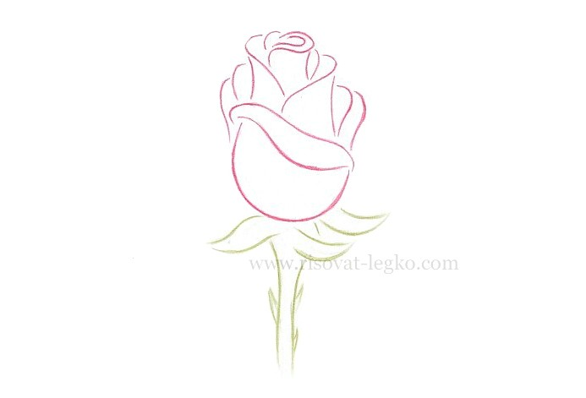
Далее, в уроке как рисовать розу, начинаем прорисовку. Не давите на карандаш, а легко придавайте нужный тон. Я придаю тон на краях стебля, середину оставляя нетронутой. Бутон розы начинаю прорисовывать тоже по краям.
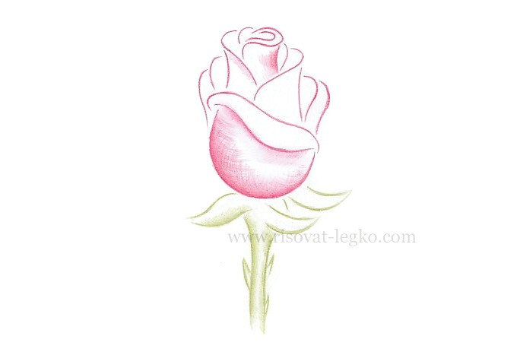
Не давя на карандаш, я добился равномерного тона рисунка. На краях можно немного надавить на карандаш для более насыщенного тона. Середина чуть светлее, края темнее.
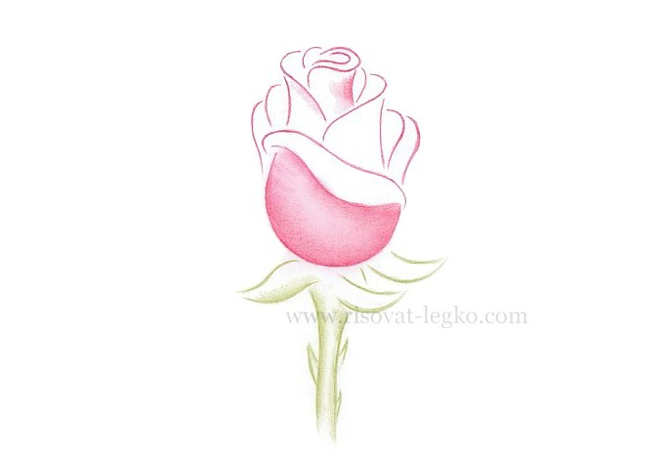
Следующим этапом будет придание объема бутону розы. Для этого нам понадобится черный карандаш (или простой маркировки «НВ» или «В»). По краям бутона, не спеша, рисуйте темным карандашом, потихоньку смещаясь к середине. Середину можно чуть вытереть ластиком.
Таким образом, затемняя края и осветляя середину, мы придадим объем бутону. Обратите внимание, завернутый лепесток я тоже начал прорисовывать по краям.
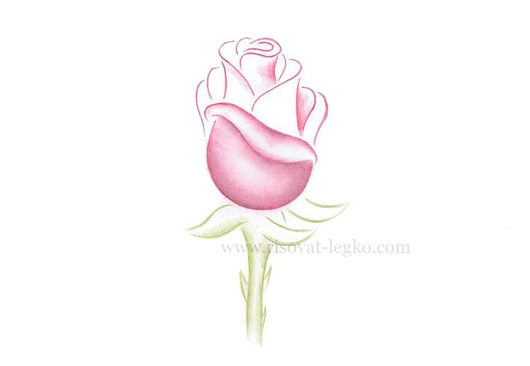
Следующими на очереди прорисовки будут боковые лепестки. Точно таким же образом – сначала придание тона, а потом затемнения на краях мы придадим им объем. Также обратите внимания, что я оставляю нетронутыми верх лепестков.
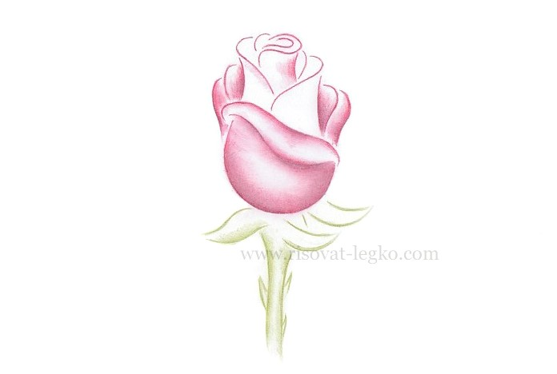
Вот так, в уроке как рисовать розу поэтапно нужно рисовать каждый лепесток. Сложно? Я не думаю. Скорее скучновато, но наградой за терпение станет красивый рисунок, нарисованный вашими руками.
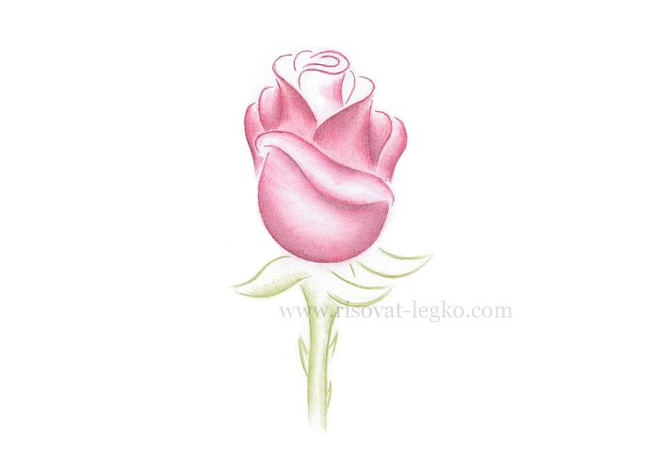
На рисунке хорошо видно, где есть темные участки – там я использовал черный карандаш поверх красного. Когда все лепестки нарисованы, внимательно посмотрите на бутон розы «в общем». А лучше на расстоянии 1-2 метров. Это помогает увидеть на рисунке те места, которые нужно чуть поправить.
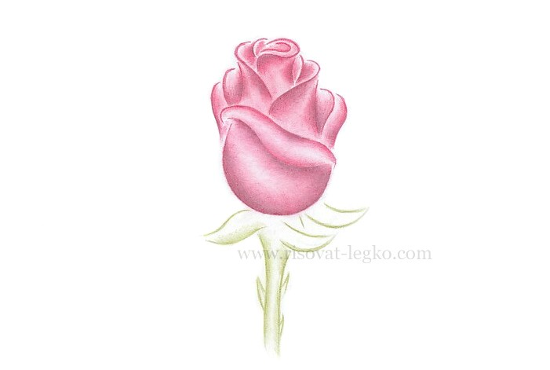
Чтобы закончить урок как рисовать розу, мне остается только дорисовать стебель. Он рисуется точно также как и лепестки – края делайте насыщенными и чуть затемняйте, а середину оставляйте светлее.

7 занятие. Рисуем дерево.
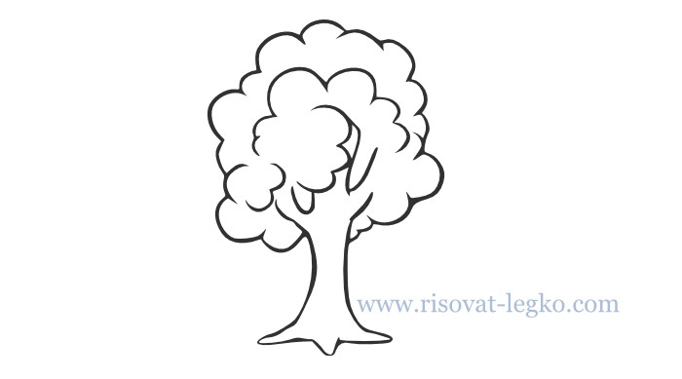
Сразу нарисуем ствол дерева. Начните с корней и поднимайтесь вверх. Посередине ствол дерева чуть сужается, а к верху опять становится шире, ведь там начинаются ветки дерева. Их мы нарисуем на втором этапе.
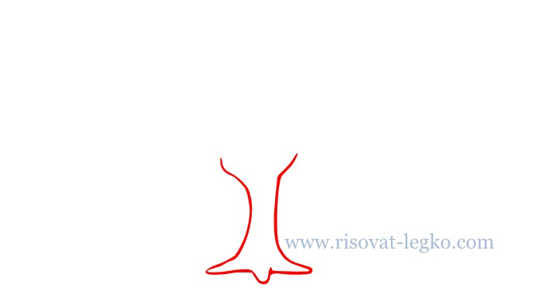
На втором этапе нарисуйте ветки дерева. Их можно нарисовать крючками по бокам. Один чуть меньше, другой больше. Они обозначены красным цветом.
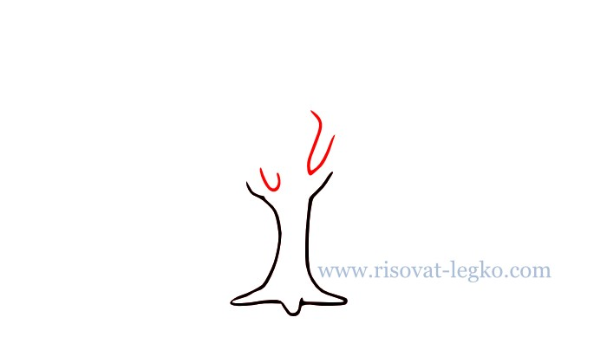
Теперь можно приступить к рисованию кроны дерева. Крона дерева имеет овальную форму и начинается ниже веток дерева.
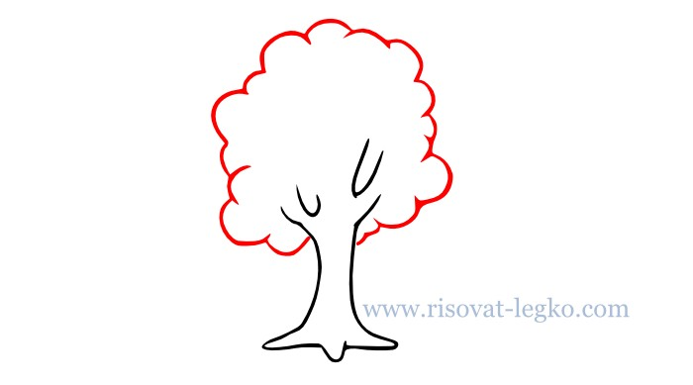
Далее на кроне дерева следует нарисовать несколько полукруглых линий. Внимательно просмотрите рисунок следующего этапа чуть ниже.
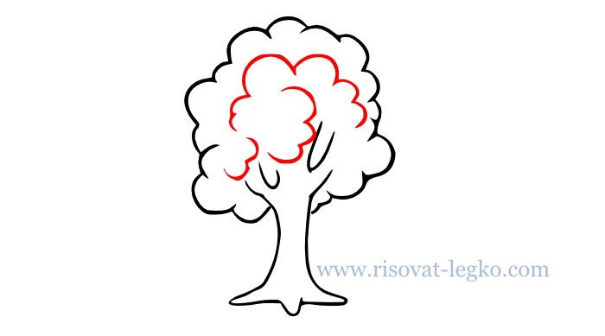
Всего четыре этапа и дерево нарисовано! Такие деревья можно научиться рисовать всего за 5 минут!
Теперь можно разукрашивать крону дерева зеленым цветом, а ствол дерева серым или коричневым. А можно попробовать разукрасить дерево простыми карандашами.
Второй способ как нарисовать дерево.
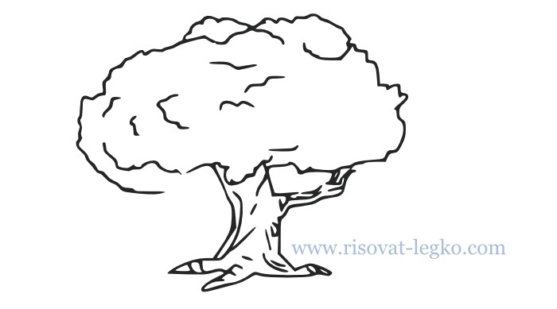
Вам будет интересно рисовать дерево, ведь урок очень простой и легкий. Итак, давайте легко нарисуем дерево простым карандашом.

Начинаем рисовать дерево простым карандашом с корней. Как видите на рисунке ниже, нарисовать корни абсолютно несложно.
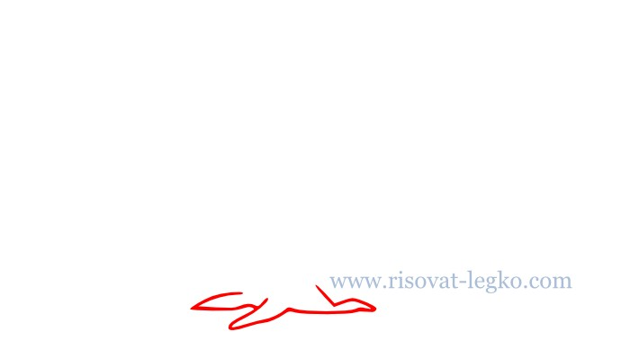
Идем дальше и рисуем линии ствола дерева. Правая линия ствола разбита на две короткие линии – этот промежуток нужен для того, чтобы нарисовать ветку дерева, которую мы будем рисовать на следующем этапе урока. Обратите внимание, что линии ствола чуть изогнутые.
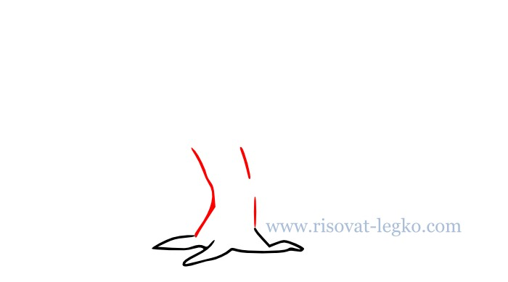
На третьем этапе нарисуйте ветку дерева. Постарайтесь нарисовать ее не слишком длинной.
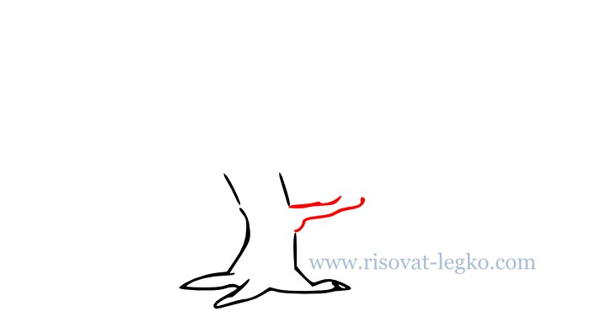
Нам осталось красиво нарисовать крону дерева. Рисуйте крону ломаными линиями «выдерживая» форму овала. Следите за тем, чтобы крона дерева не получилась слишком большой или слишком маленькой, относительно ствола.
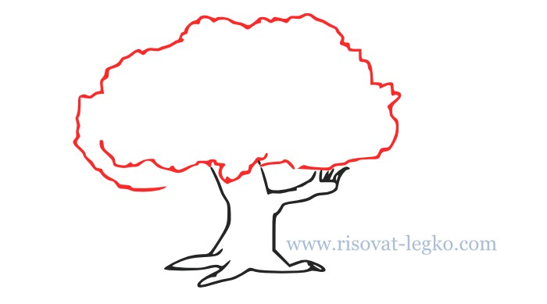
Ну и следует еще по кроне дерева нарисовать еще несколько линий. Смотрите рисунок ниже. Все, дерево нарисовано быстро и легко!
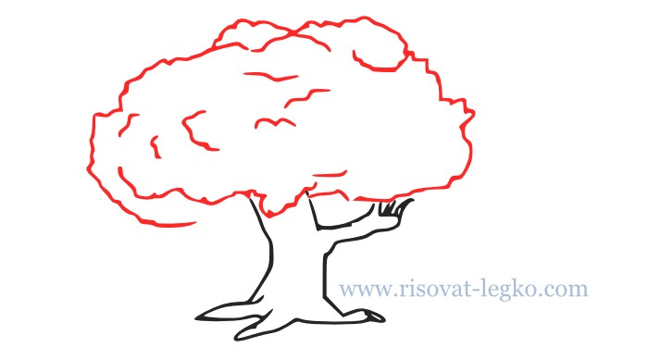
По стволу дерева можно также нарисовать линии. Осталось только разукрасить.

8 занятие.
Рисуем дерево простым карандашом с проработкой тоном.
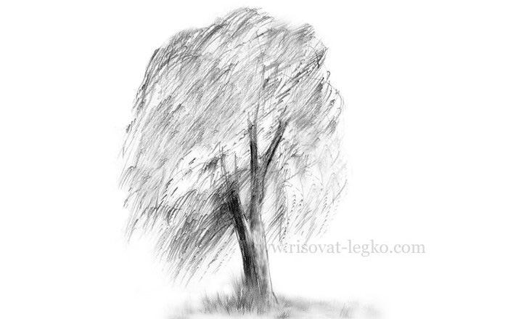
Нарисовать дерево простым карандашом не такая сложная задача, как может показаться на первый взгляд. Надеюсь, вы в этом убедитесь в конце урока.
Конечно же, если рисовать по каждому листочку, то нарисовать дерево станет сложной задачей не только для новичка. Мы не будем рисовать каждый листочек, а попробуем научиться более легкому способу рисовать деревья.
Начнем с рисования ствола дерева. Нарисуйте две линии, чуть изогнутые. Попробуйте повторить их как на рисунке ниже.
Нарисуйте одну «галочку» между этими линиями.
Затем левее и чуть ниже нарисуйте вторую «галочку». Таким вот легким, нехитрым способом мы нарисовали ствол дерева.
Далее попробуем разукрасить ствол дерева при помощи двух карандашей «НВ» и «4В». Сначала нужно покрыть ствол штрихами более светлого карандаша «НВ».
Рисуйте штрихи вертикально — таким образом, вы сможете имитировать кору дерева. Чередуйте длинные и короткие штрихи. Изредка, можно попробовать сделать косой штрих.
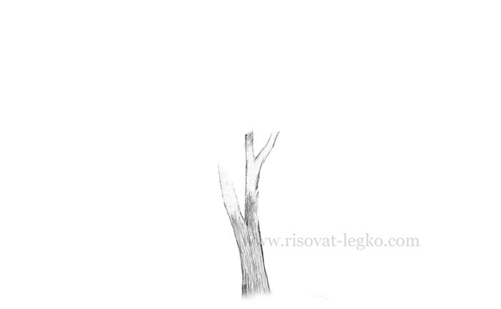
На следующем этапе берем карандаш «4В» и штрихуем поверх светлого. Наносите штрихи тоже вертикально и используйте растушевку. Обратите внимание, что слева ствол дерева нужно сделать темнее.
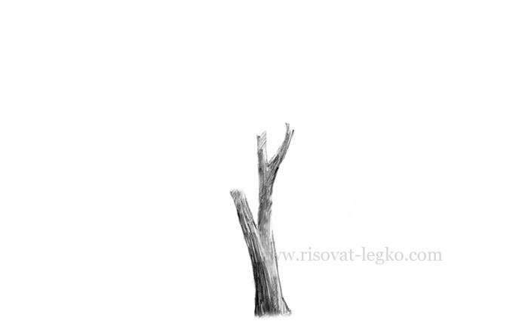
Переходим к рисованию кроны дерева. Как я говорил выше, нарисовать дерево по каждому листочку очень сложно и утомительно. Сделаем рисование кроны дерева более легким и быстрым.
К уже имеющимся двум карандашам «НВ» и «4В» возьмите еще и маркировку «Н». Косыми штрихами чередуйте эти три карандаша. Делайте короткие и длинные штрихи (только не переборщите с длинной штриха!), используйте растушевку. По растушевке делайте штрихи еще раз.
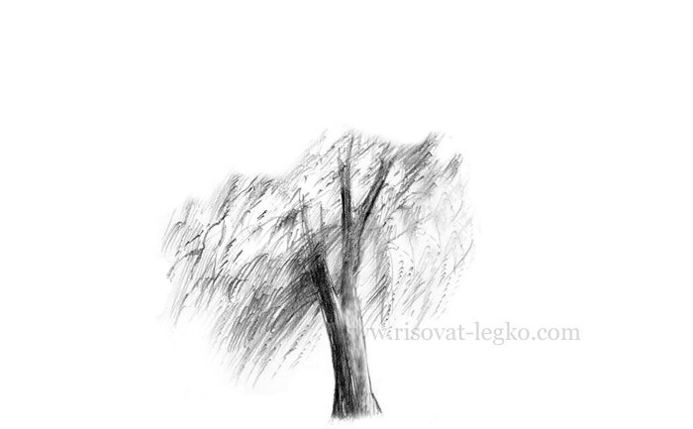
Таким вот образом, старайтесь вывести форму кроны дерева, которая похожа на овал. Конечно же, можно выходить за края, но старайтесь придерживаться этой формы овала.
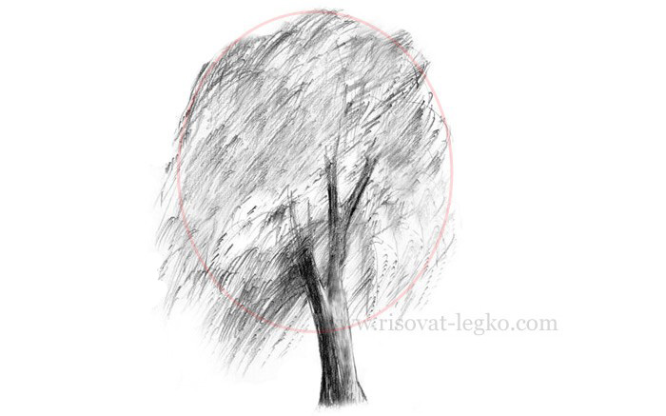
Как видите, большой сложности в рисовании дерева нет. Нужно лишь немного потренироваться, если с первого раза не получилось нарисовать дерево простым карандашом

9 занятие.

Рисуем танк т- 34 карандашом.
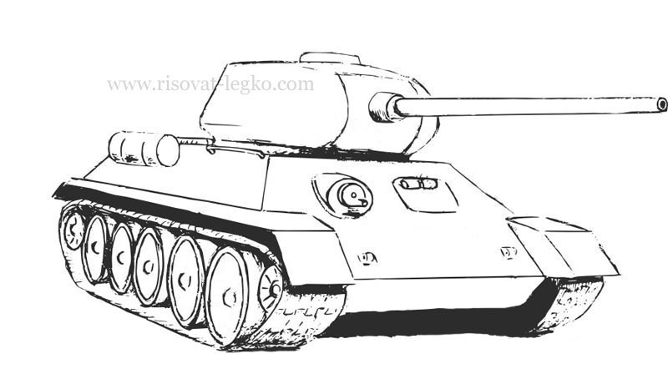
Урок как нарисовать танк т 34 карандашом, посвященный легендарной тридцатьчетверке — самому знаменитому советскому танку Великой Отечественной войны. Попробуем нарисовать лучшую боевую машину сороковых годов.
Урок нельзя назвать легким, но следуя внимательно каждому этапу рисования, у вас получиться нарисовать танк т 34.
Я рисую черной ручкой и маркером, ну а начинающим я советую взять простой карандаш и ластик. Ведь если вы ошибетесь, сразу сможете исправить рисунок.
Начнем рисовать тридцатьчетверку. Чуть отступив, сверху листа начинаем рисовать башню танка. На фото ниже вы видите, какой формы должна быть башня. Не замыкайте линии спереди башни, ведь нужно оставить место для пушки, и сверху нарисуйте люк.
На втором этапе урока рисуем пушку танка.
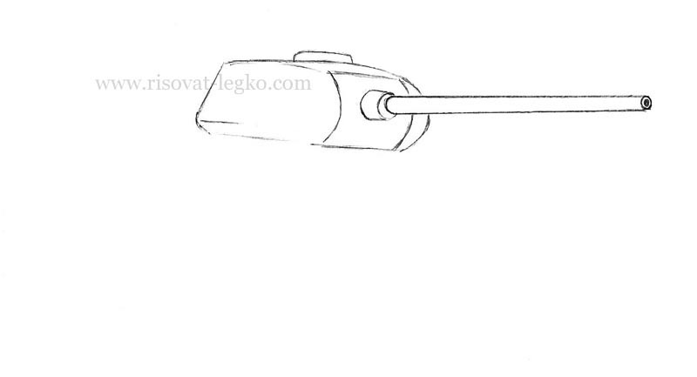
Переходим к рисованию корпуса тридцатьчетверки. Следует нарисовать линии корпуса, бак танка и поручень на корпусе.
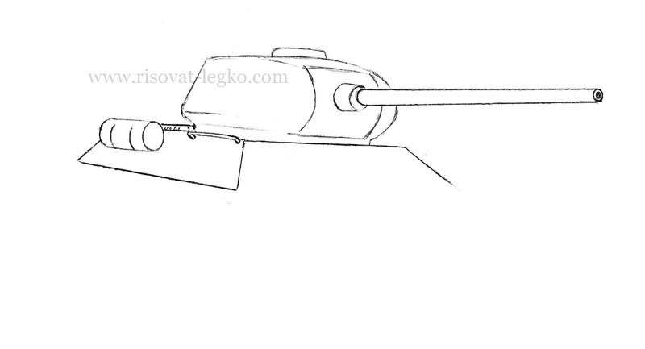
Идем дальше «по корпусу» и рисуем его передние линии. На этом этапе нарисуйте левый передний грязевой щиток.
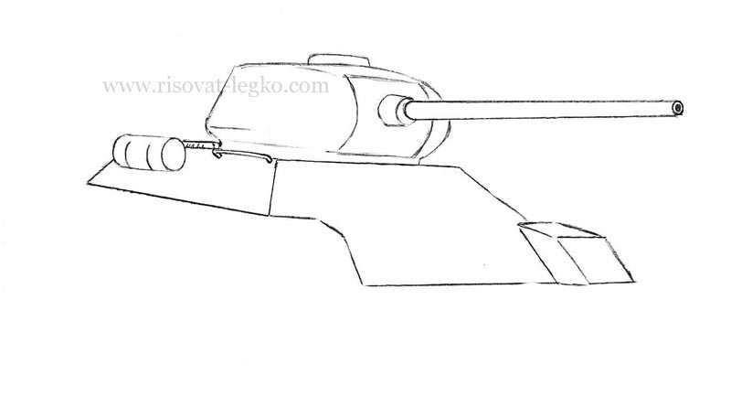
На следующем этапе рисуем линии правого грязевого щитка и нижнюю линию корпуса танка т 34. Внимательно сравнивайте рисунки каждого этапа рисования. Таким образом, вам будет хорошо видно, как рисовать далее.
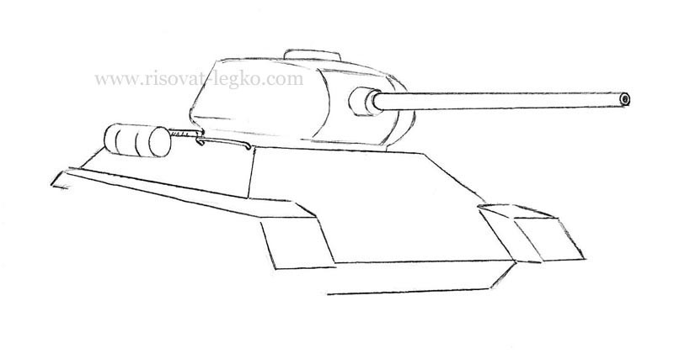
Итак, корпус легендарного танка готов. Если все правильно, можно «навести» линии, и переходить к рисованию ходовой части.
Для начала, я маркером закрашу под правым грязевым щитком и внизу танка. Далее, нарисую левую гусеницу танка, а затем линии правой гусеницы. Внимательно рассмотрите рисунок ниже.
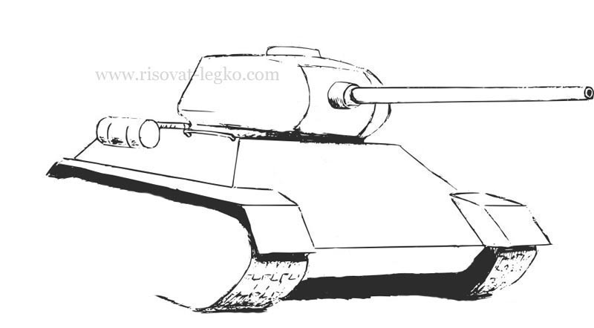
На предпоследнем этапе нарисуйте правые катки танка и гусеницу. Легендарный танк т 34 почти нарисован.
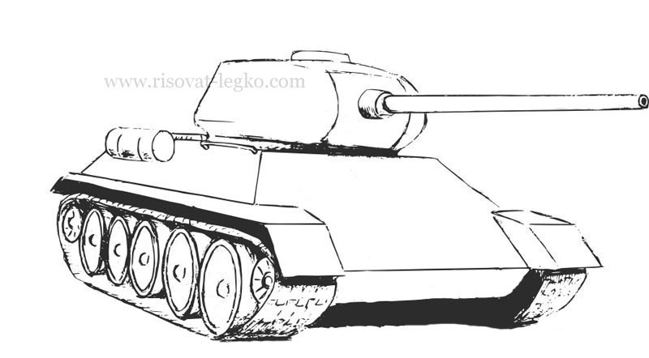
Остается нарисовать на передней части корпуса танка, пулемет и крышку люка механика-водителя.
В девять этапов мы с вами нарисовали тридцатьчетверку – самый знаменитый танк Великой Отечественной войны.

10 занятие. Рисуем машину.
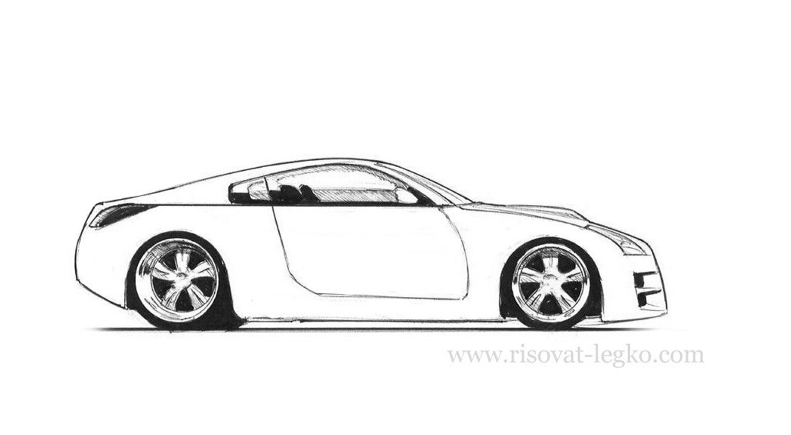
Урок как рисовать машину поэтапно уже есть на сайте «Рисовать легко», но теперь мы научимся рисовать машину с другого ракурса – вид сбоку. Эта поэтапная схема рисования машины не сложная, и освоив ее, вы сможете нарисовать машину абсолютно любой марки.
Итак, как рисовать машину поэтапно вид сбоку. Начнем с колес. Проведем линию, которая будет основой, и нарисуем два круга. Если вам тяжело рисовать круги «на глаз», используйте фигурную линейку или циркуль. Я использовал фигурную линейку – это очень сильно облегчает рисование, чем сидеть и выводить ровные круги. Рисовать лучше простым мягким карандашом одной из маркировок от «3В» до «6В». 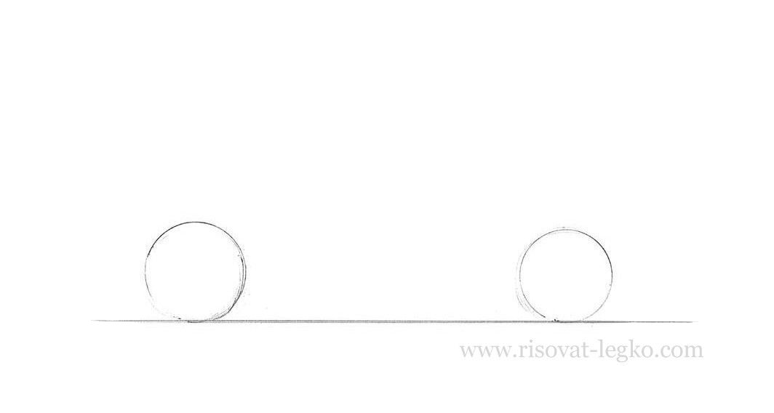
Теперь проводим линии кузова автомобиля. Обратите внимание на то, какой формы вы рисуете кузов машины. Если задались вопросом как рисовать машину со спортивным кузовом, то он должен быть обтекаемым с плавными линиями, как на рисунке 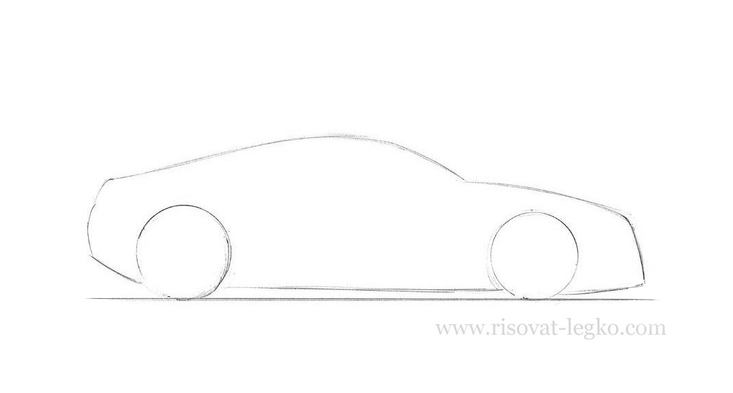
Далее рисуем лобовое стекло и боковые окна автомобиля. 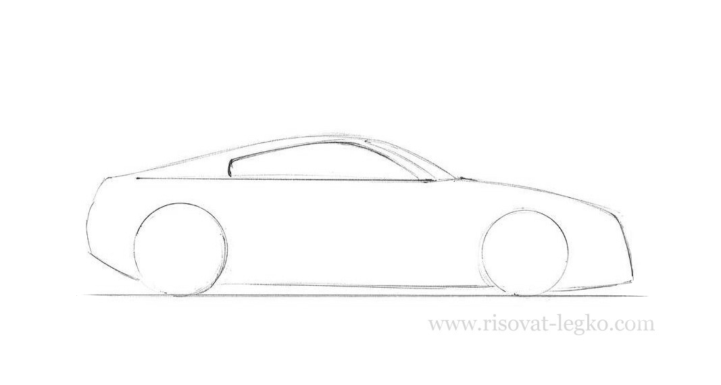
Чтобы вам не запутаться, на следующем этапе рисуйте поочередно: сначала фары, затем дверь, и боковое зеркало. Также не забудьте обозначить арки колес.
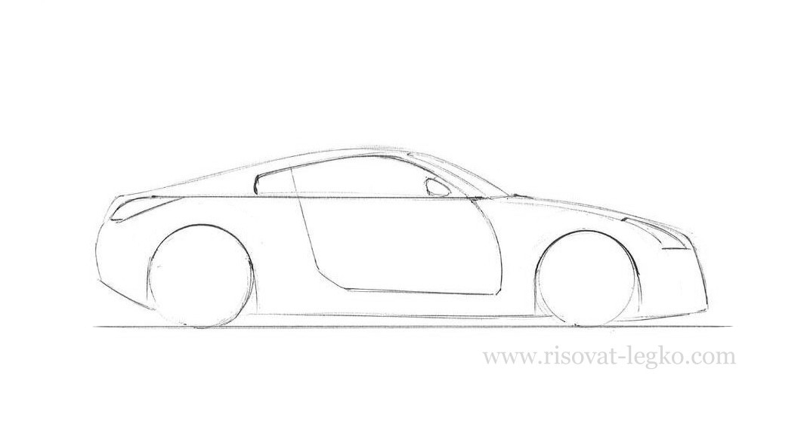
Ну вот, если все получается, то уже готова форма автомобиля. Но мы продолжим и нарисуем воздухозаборники под передней фарой, и на капоте. 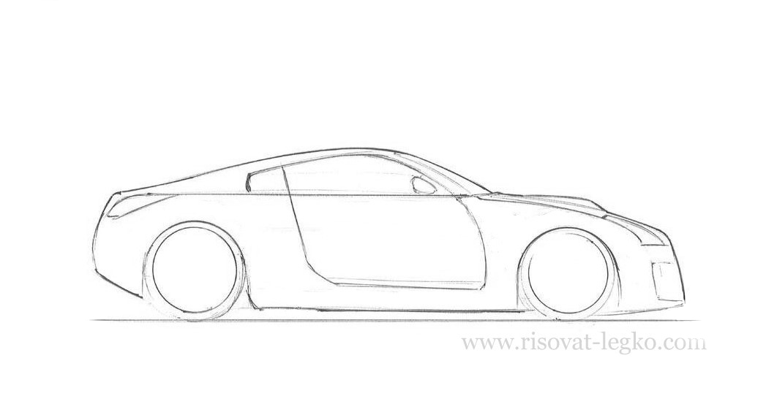
Мы вышли на финишную прямую урока как рисовать машину поэтапно! В боковых окнах нарисуем силуэты сидений и далее внимательно поработаем над колесами. Нужно нарисовать по два круга внутри колес. Смотрите рисунок ниже. 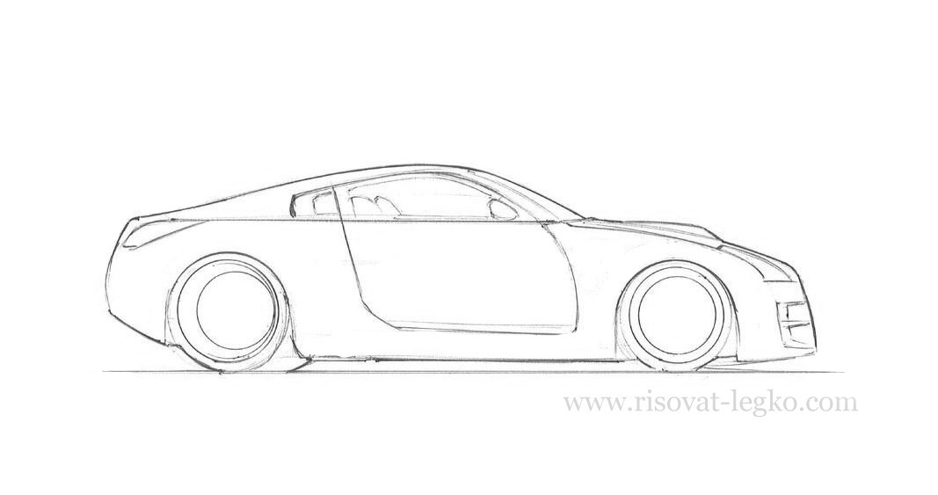
Когда все готово, нарисуйте диски колес любой формы, которая вам нравиться. Если остались лишние линии, то удалите их ластиком. Рисунок машины готов!
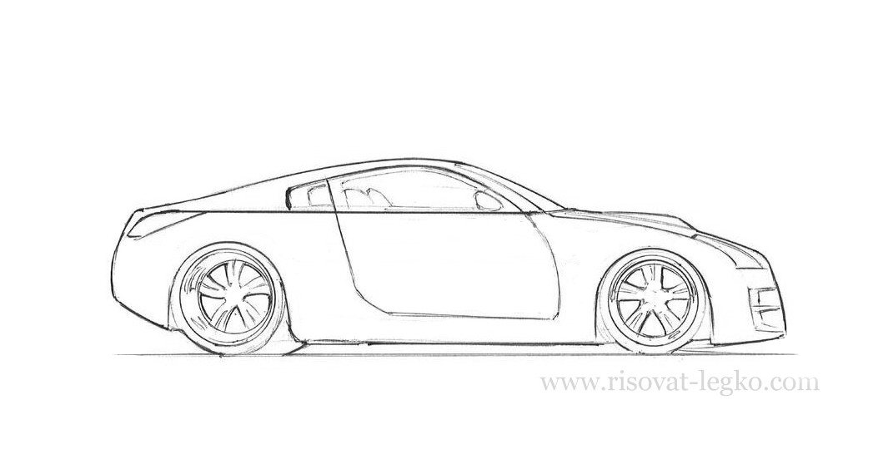
Все что остается сделать – разукрасить машину. Я оставляю сделать это вам самостоятельно. Сам же возьму черный маркер и разукрашу колеса, сиденья и задний фонарь.

Машины карандашом поэтапно.
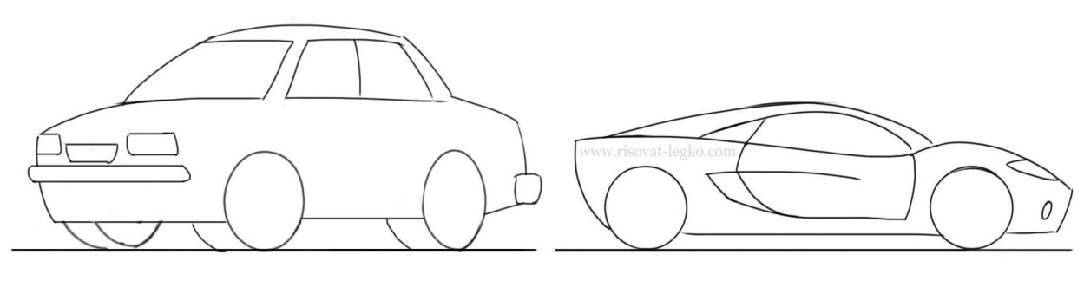
Этот урок машины карандашом поэтапно рассчитан на тех, кто только взял в руки карандаш. Здесь я предлагаю пару самых легких и быстрых способов рисования автомобилей поэтапно.
Хотя если вы уже прошли уровень новичка в рисовании, то попробуйте нарисовать машины карандашом поэтапно по урокам более сложным.
Ну а если такие уроки для вас пока сложноваты, то давайте рассмотрим самые легкие способы рисования.

Способ рисования машин №1
Рисуем линию и два овала — колеса.
Рисуем линии кузова автомобиля, добавляем еще одно переднее колесо на заднем плане.
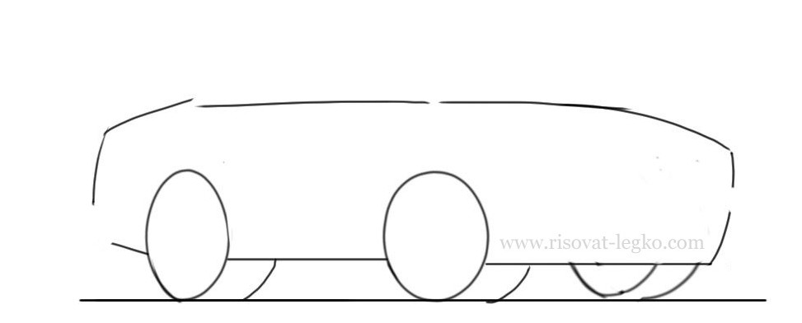
Линии крыши автомобиля.
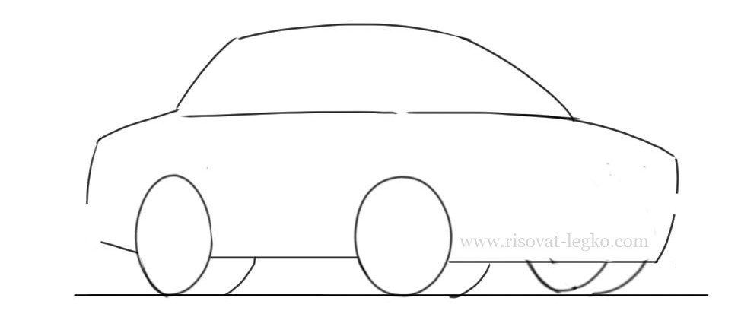
Продолжаем рисовать и теперь нужно нарисовать лобовое стекло и боковые стекла.
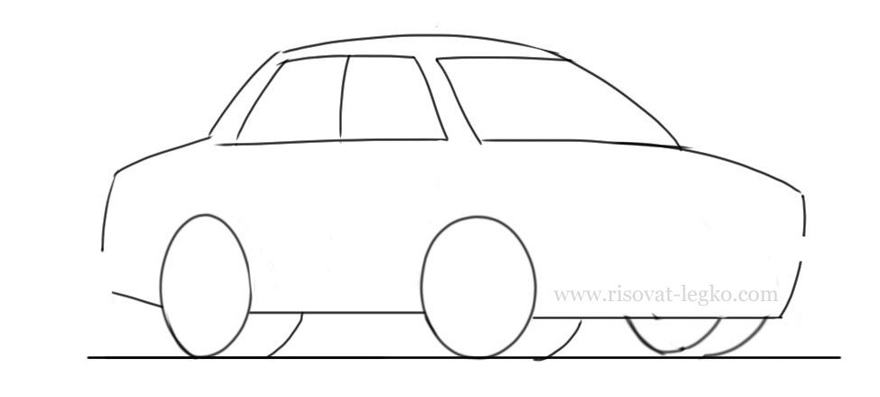
Осталось только нарисовать фары, решетку радиатора, передний бампер и задний бампер.
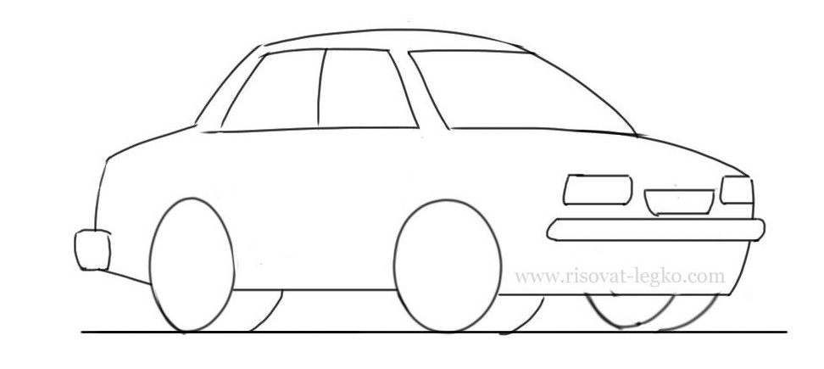
Машина нарисована за несколько минут! Далее вы можете разукрасить или продолжать добавлять свои детали к этому рисунку, делая его более красивым.

Способ рисования машин №2
Далее рассмотрим, как нарисовать автомобиль сбоку за несколько минут.
Начинаем точно так же – линия основа и два колеса.
Рисуем линии кузова автомобиля. Не забывайте, какие вы нарисуете линии кузова, такой формы и будет ваш автомобиль.
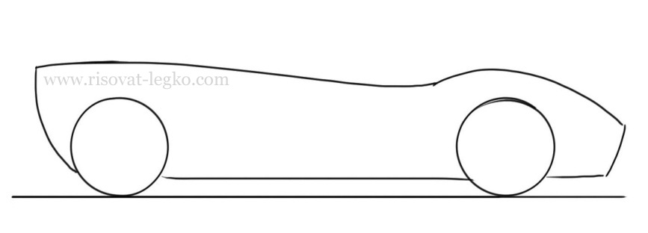
Добавляем линию крыши и линию бокового стекла.
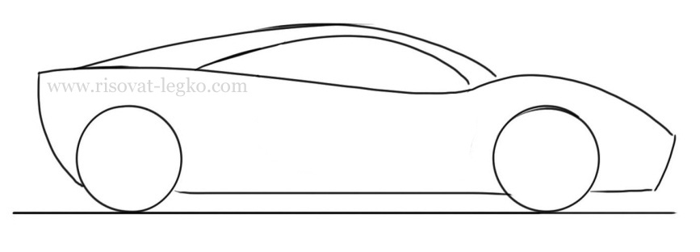
Далее следует нарисовать дверь и переднюю фару.
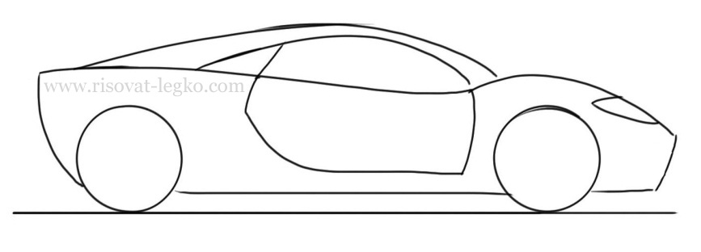
Ну и я еще добавлю к рисунку линию воздухозаборника около двери, и нарисую фонарь под передней фарой.
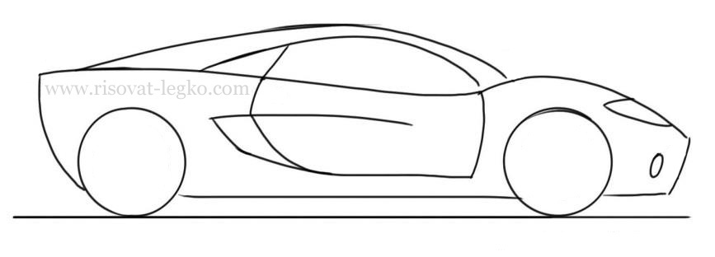
Все, рисунок готов! На второй способ рисования автомобиля опять же ушло всего несколько минут!
Такими быстрыми и очень легкими способами можно рисовать машины. Включив фантазию, вы всегда можете усложнить их, добавив что-то свое. Я специально остановился на силуэте машины, чтобы вы продолжили эти рисунки сами.

